
程序设计报告
（ 2016 / 2017 学年 第 2 学期）

题 目：超市商品信息管理系统

专 业 数字媒体技术
组长 学号姓名 B16150412 黄观妮
组员 学号姓名 B16150411 姚倩
指 导 教 师 薛 景
指 导 单 位 计算机软件教学中心
日 期 2017 年 6 月 23 日

成员分工 | 组长（黄观妮） | 讨论和选定程序课题。完成file.h、li12_1.c、staff.h的代码。讨论加入商品结算和密码输入两个新功能。  文档的填写和后续整理。
成员分工 | 组员（姚倩） | 讨论和选定程序课题。最后由姚倩修改程序设计题的文档。完成staff.c的代码。加入商品结算和密码输入两个新功能。姚倩完成最后的程序测试和调控。文档填写。
评分细则 | 评分项 | 优秀 |  | 良好 | 中等 | 差
评分细则 | 遵守机房规章制度
评分细则 | 上机时的表现
评分细则 | 学习态度
评分细则 | 程序准备情况
评分细则 | 程序设计能力
评分细则 | 团队合作精神
评分细则 | 课题功能实现情况
评分细则 | 算法设计合理性
评分细则 | 用户界面设计
评分细则 | 报告书写认真程度
评分细则 | 内容详实程度
评分细则 | 文字表达熟练程度
评分细则 | 回答问题准确度
简短评语 | 教师签名：  年 月 日
评分等级 | B16150412 黄观妮 |  | B16150411 姚倩
备注 | staff在这道程序设计题中表示商品。

超市商品信息管理系统

- 课题内容和要求
内容：程序设计。工作任务包括：编程、资料收集、资料录入、程序测试、报告写作等。第一周主要进行程序的设计和编写，边写代码，边组织成员测试，并在第一周周末开始报告初稿的准备。第二周主要进行代码的完善和调试，完成报告的撰写，并准备进行答辩、验收。
要求：分组合作自行设计一个数据管理程序。我们小组选择的程序设计题是：超市商品信息管理。
超市商品信息管理系统是要求拥有一个综合对超市商品信息管理的功能，要求能够管理若干商品的基本信息情况，需要实现以下功能，实现对商品信息及销售量的管理。
系统内的所有信息必须以文件的方式存储在硬盘中，例如：
商品的类型，名称，数量，价格，编号，格式如下：
办公用品 圆珠笔 1.5元/支 500支
水果蔬菜 皇冠梨 8/kg 20kg
日用品 蓝月亮洗衣液 25/瓶 300瓶
……

- 相关理论知识
- C语言数据类型的应用。
C语言中提供了较丰富的数据类型，如：整型int、字符型char、结构体类型struct等等。此外，程序设计中还需要定义许多变量，无论是什么变量都要求“先定义，后使用”。根据我们组程序设计题目的要求，一个商品的信息包含表1所示几个方面。
表1 商品信息的各个成员及类型
需要表示的信息 | 成员名 | 数据类型 | 成员值的获得方式
商品编号 | num | long 长整型 | 输入提供
商品名称 | name | char[] 字符串 | 输入提供
商品类型 | kind | char[] 字符串 | 输入提供
商品价格 | price | double 双精度实型 | 输入提供
商品库存 | inventory | int 整型 | 输入提供
商品销售量 | account | int 整型 | 输入提供
按销售量排名 | rank | int 整型 | 根据销售量计算
- 结构的应用。
将不同类型的成员作为同一个变量的不同成分，选择使用结构类型定义能更加准确、全面并且方便地刻画对象特征。表示每件商品对应的结构类型定义如下：
struct Staff
{
long num; /*编号*/
char name[20]; /*名称*/
char kind [20]; /*类型*/
double price; /*价格*/
int inventory; /*库存*/
int account; /*销售量*/
int rank; /*排名*/
};
typedef struct Staff Staff;
- 变量的输入和输出。
我们选用C语言中最常用的变量输入方法是调用系统库函数scanf和printf。因为其功能强大、调用格式灵活。其中，为了让输入的数据更加美观、整齐，可以使用在输出时’\n’换行和最小域宽。
4．运算符的应用。
对数据的操作包括进行运算处理。根据我们组程序设计的题目，我们相应的应用到一些运算符。比如，对商品库存的增减，统计销售量等操作，运用到算数运算符、赋值运算符。在条件结构中，对正误判断运用到逻辑运算符。在循环结构中，对循环条件的控制运用到自增、自减运算符。
5．程序的流程控制的应用。
程序的流程控制包括：顺序结构、条件结构、循环结构。在我们的程序设计课题中都运用到了。顺序结构贯穿整个程序。其中，对于一些简单的选择，我们主要使用if~else型，以及if嵌套的使用。主要用来判断输入的元素与给定的元素是否相符，相符则进行下一步操作，不相符则退出循环或者进行别的操作。比如：密码的正误判断、想要查询的商品是否有效等等。但对于有多种情况要分别判断处理的情形，使用if型远远不够。在C语言中提供了另外一种多分支选择语句switch语句。比如，在本程序中，主菜单有多种操作选择，二级菜单也有多种操作选择。如果使用if型，很显然不能提供这么多的选择，而且可能使程序结构更加复杂。那么switch语句就是一个很好的选择。对于循环结构。while、do~while、for型均使用到以及他们的嵌套使用。while与do~while语句的使用比较普遍，对很多情况也能适用。而for语句运用最多，最广泛，在本程序中的运用也一样。for语句它可以使循环更加紧凑和容易阅读，而且循环控制变量的初始化和修改都放在语句头部分，形式较简洁，且特别适用于循环次数已知的情况。
- 函数的基本知识。
函数是C语言源程序的基本单位，所以C语言中的模块化设计是需要以函数为基础的。C语言中的函数包括库函数和用户自定义函数。当我们使用scanf，printf输入输出时需要在库函数中调用。根据我们程序设计的需求，我们也需要自定义函数来实现程某些特殊功能。
函数也需要先定义后使用。一个函数完整的定义由函数首部和函数体组成。而函数首部需要三部分信息：函数返回值类型、函数名和形式参数表。其中函数名表明了该函数“做什么”；函数返回值决定了函数最后需要传出的结果的类型，如果不需要返回任何值，则将返回值类型定义为无类型void；形式参数表代表着使用这个函数必须提供的初始数据。在本程序中我们需要对菜单进行操作，对商品信息进行管理，商品查询，商品结算，密码的使用等等都需要我们先定义一个函数，然后再调用，完成其功能。
然而在实际编程中，一个程序将会由很多个函数组成，函数之间的调用关系也会比较复杂，未必能保证所有的函数都是在定义后才被调用，那么为了避免这种情况的出现，我们采用函数原型声明来解决。
- 数组的应用。
在本程序中，如果我们变量是商品，而商品的数量肯定不止一个；如果变量为类型，而类型肯定也不止一种，这个时候我们就需要用数组来处理大量的同类型数据，并且借助数组可以完成批量数据的传递，即将数组作为参数传递给函数。在本程序中，对商品的增、删、查都需要运用到数组常用算法解决。
- 指针的运用。
在密码的自定义函数中，我们采用指针定义设定的密码，可以更方便的操作数据且无需知道具体的位置。
- 字符串的应用。
字符串是由0个或者多个字符组成的序列，用于存储字母、数字、标点和其他符号组成的文本数据，如本程序中商品的编号、名称、类型等。
字符串的输入/输出主要有三种方式。本程序皆有用到。如：用格式控制字符%c逐字符输入/输出字符串中的字符；用格式控制字符%s整体输入/输出字符串；用系统提供的gets和puts函数完成字符串的输入/输出。
- 编译预处理和多文件工程程序。
C语言的编译预处理指令主要包括三种：文件包含、宏定义和条件编译。其中，文件包含主要作用是保存程序的声明，包括：功能函数原型（如scanf、printf等的函数原型声明）、数据类型的声明等。宏定义指令又分为无参宏指令和有参宏指令。本程序采用了无参宏指令，它用于数字的替换（无参宏替换商品的件数为20）。这样可以大大提高程序的通用性和易读性，减少不一致和拼写错误。条件编译指令可以使得编译器按不同的条件去编译源程序的不同部分。
- 文件。
文件的打开和关闭，文件读写的应用。
- 多文件工程程序的组织结构。
编程时应能运用模块化程序设计的思想，就是针对一个较复杂问题，采用自顶向下、逐步分解、分而治之的策略，逐个解决，最后再整合解决。这样的方法，能有效降低程序复杂度。同样，对于多文件工程的组织结构也需要从模块化设计的基本规律出发，将不同的功能和数据结构划分到不同的模块中；将函数的定义和使用相分离；将函数的声明和实现相分离。

- 需求分析
要能提供以下几个基本功能：
（1）系统内的相关信息文件由程序设计人员预先从键盘上录入，文件中的数据记录不得少于20条；
（2）设计并实现系统的相关界面，使用分级菜单提高人机交互性；
（3）可以添加/删除/修改管理对象的详细信息，并将改动反馈到数据文件中；
（4）统计分析商品信息及销售量情况：
（1）、商品信息查询：
- 输入一个编号，查出此商品的基本信息并显示输出。
- 输入一个名称，查出此商品的基本信息并显示输出。
- 输入商品类别，查出该类别所有商品基本信息并显示输出。
（2）、销售量情况查询：
- 按销售量对商品进行排名。
（3）、商品结算对商品库存及销售量进行修改。

四、概要设计
1 、设计类，对每个类明确成员变量和方法，明确类与类之间的关系，并用UML图表示出来。
商品信息管理系统分为六个板块：输入密码登陆系统，显示所有商品信息，商品信息管理，商品信息查询，按销售销量对商品进行排名以及商品结算。其中商品信息管理分为添加商品信息、删除商品信息与修改商品信息三个操作。商品信息查询则分为按商品编号查询、按商品名称查询及按商品类别查询三个操作。程序的总体框图如图4-1所示：
按商品编号查询
按商品名称查询
按商品类别查询
商品信息查询
显示商品基本信息
输入密码登陆系统
添加一条商品信息
删除一条商品信息
修改一条商品信息
商品信息管理系统

商品信息管理
按
商品销售量排名
商品结算程序操作
图4-1 超市商品信息管理系统的功能模块图
依据给定的商品信息，设计每个商品信息对应的结构类型定义如下：
struct Staff {
long num; //编号
char name[20]; //名称
char kind[10]; //类别
int price[3]; //价格

int inventory; //库存
int account; //销售量
}
2 、类中主要方法的实现需要有流程图
进行按编号查询操作，系统要求用户从键盘输入一个商品的编号。用户输入编号后，系统将输入的编号与已有编号进行对比，判断改编号是否有效。如果没有该编号的商品则需要用户重新输入编号查询。如果有该编号的商品，则查询该商品记录并将其输出。如图4-2所示：
是
否
按照编号查找指定商品信息
显示找到的商品信息
终止
读取商品信息文件
编号是否有效
开始
输入商品编号

图 4-2显示指定编号商品信息方法的流程图

进行商品结算操作时，系统要求用户从键盘输入商品的编号及修改的数量。系统将输入的编号与已有编号进行对比，判断是否有该编号的商品。如果没有则终止程序。如果有，则修改该商品的库存与销售量。如图4-3所示：

是
开始
输入商品编号
输入要修改的数量m
判断输入的编号是否与已有的编号相符
修改该商品的库存
修改商品的销售量
终止
否

图4-3显示指定编号商品信息修改的流程图

五、源程序代码
li12_c:
#include<stdio.h>
#include<stdlib.h>
#include"file.h"
#include"staff.h"
void printHead() /*打印商品信息的表头*/
{
printf("%10s%10s%12s%10s%10s%10s%8s\n","编号","名称","类型","价格","库存","销售量","排名");
}
void menu() /*顶层菜单函数*/
{
printf("*******1.显示商品基本信息*******\n");
printf("*******2.商品基本信息管理*******\n");
printf("*******3.按销售量排名*******\n");
printf("*******4.查询商品信息*******\n");
printf("*******5.商品结算*******\n");
printf("*******0.退出*******\n");
}
void menuBase() /*2、基本信息管理菜单函数*/
{
printf("*******1.添加商品信息*******\n");
printf("*******2.删除商品信息*******\n");
printf("*******3.修改商品信息*******\n");
printf("*******0.返回上层菜单*******\n");
}
void menuSearch() /*3、根据条件查询菜单函数*/
{
printf("*******1.按编号查询*******\n");
printf("*******2.按名称查询*******\n");
printf("*******3.按类别查询*******\n");
printf("*******0.返回上层菜单*******\n");
}
int baseManage(Staff sta[],int n) /*该函数完成基本信息管理*/
/*按编号进行插入删除修改，编号不能重复*/
{
int choice,t,find[NUM];
Staff s;
do
{
menuBase(); /*显示对应的二级菜单*/
printf("请选择要执行的操作:\n");
scanf("%d",&choice); /*读入选项*/
switch(choice)
{
case 1: readSta(&s,1); /*读入一条待插入的商品记录*/
n=insertSta(sta,n,s); /*调用函数插入商品记录*/
break;
case 2:printf("请输入要删除的商品编号：\n");
scanf("%ld",&s.num); /*读入一个待删除的商品编号*/
n=deleteSta(sta,n,s); /*调用函数删除指定学号的学生记录*/
break;
case 3:
printf("请输入要修改的商品编号：\n");
scanf("%ld",&s.num); /*读入一个待修改的商品编号*/
t=searchSta(sta,n,s,1,find); /*调用函数查找指定编号的商品记录*/
if(t) /*如果该编号的记录存在*/
{
readSta(&s,1); /*读入一条完整的商品记录信息*/
sta[find[0]]=s;
}
else /*如果该编号的记录不存在*/
printf("该商品不存在\n"); /*输出提示信息*/
break;
case 0:break;
}
}while(choice);
return n; /*返回当前操作结束后的实际记录条数*/
}

void searchManage(Staff sta[],int n) /*该函数完成根据条件查询功能*/
{
int i,choice,findnum,f[NUM];
Staff s;
do
{
menuSearch(); /*显示对应的二级菜单*/
printf("请选择要执行的操作:\n");
scanf("%d",&choice);
switch(choice)
{
case 1:printf("请输入要查询的商品编号:\n");
scanf("%ld",&s.num); /*输入待查询商品的编号*/
break;
case 2:printf("请输入要查询的商品名称:\n");
scanf("%s",s.name); /*输入待查询商品的名称*/
break;
case 3:printf("请输入要查询的商品类别:\n");
scanf("%s",s.kind); /*输入待查询商品的类别*/
break;
case 0:break;
}
if(choice>=1&&choice<=3)
{
findnum=searchSta(sta,n,s,choice,f); /*查找的符合条件元素的下标存于f数组中*/
if(findnum) /*如果查找成功*/
{
printHead(); /*打印表头*/
for(i=0;i<findnum;i++) /*循环控制f数组的下标*/
printSta(&sta[f[i]],1); /*每次输出一条记录*/
}
else
printf("该记录不存在!\n"); /*如果查找不到元素，则输出提示信息*/
}
}while(choice);
}
int runMain(Staff sta[],int n,int choice)
{
Staff s;
switch(choice)
{
case 1:printHead(); /* 1. 显示基本信息*/
sortSta(sta,n,1); /*按编号由小到大的顺序排序记录*/
printSta(sta,n); /*按编号由小到大的顺序输出所有记录*/
break;
case 2:n=baseManage(sta,n); /* 2. 基本信息管理*/
break;
case 3:calcuRank(sta,n); /* 3. 按销售量排名*/
break;
case 4:searchManage(sta,n); /* 4. 根据条件查询*/
break;
case 5:sellSta(sta,n,s); /* 5. 商品结算*/
break;
case 0:break;
}
return n;
}

int main()
{
char str[10]; /*定义一个数组用来存储输入的字符串*/
char *gets(char *p);
do
{
int i=0;
printf("请输入密码：");
gets(str);
}while(check(str)==0); /*调用check函数比较密码*/
Staff sta[NUM]; /*定义实参一维数组存储商品记录*/
int choice,n;
n=readFile(sta); /*首先读取文件，记录条数返回赋值给n*/
if(!n) /*如果原来的文件为空*/
{
n=creatFile(sta);
}
do
{
menu(); /*显示主菜单*/
printf("请输入你的选择:");
scanf("%d",&choice);
if(choice>=0&&choice<=5)
n=runMain(sta,n,choice);
printf("输入错误，请再次输入!\n");
}while(choice);
sortSta(sta,n,1); /*存入文件前按编号由小到大排序*/
saveFile(sta,n); /*将结果存入文件*/

return 0;
}

staff.c:
#include "staff.h"
#include <stdio.h>

int readSta(Staff sta[],int n) /*读入商品记录值*/
{
int i;
for (i=0;i<n;i++)
{
printf("请输入商品信息：\n");
printf("编号: ");
scanf("%ld", &sta[i].num);
if (sta[i].num==0) break;
printf("名称: ");
scanf("%s",sta[i].name);
printf("类型: ");
scanf("%s",sta[i].kind);
printf("价格: ");
scanf("%lf",&sta[i].price);
printf("库存:");
scanf("%d",&sta[i].inventory);
sta[i].account=0; /*销售量需要计算求得，初值置为0*/
sta[i].rank=0; /*名次需要根据销售量来计算，初值置为0*/

}
return i;
}

void printSta (Staff *sta,int n) /*输出所有商品记录的值*/
{
int i;
for (i=0;i<n;i++)
{
printf("%8ld ", sta[i].num);
printf("%10s", sta[i].name);
printf("%12s", sta[i].kind);
printf("%10.2lf", sta[i].price);
printf("%10d",sta[i].inventory);
printf("%7d",sta[i].account);
printf("%10d\n",sta[i].rank);
}

}

int equal(Staff s1,Staff s2,int condition) /*如何判断两个Staff记录相等*/
{
if (condition==1) /*如果参数condition的值为1，则比较编号*/
return s1.num==s2.num;
else if (condition==2) /*如果参数condition的值为2，则比较名称*/
{
if (strcmp(s1.name,s2.name)==0) return 1;
else return 0;
}
else if (condition==3) /*如果参数condition的值为3，则比较型类*/
return strcmp(s1.kind,s2.kind)==0;
else if (condition==4) /*如果参数condition的值为4，则比较销售量*/
return s1.account==s2.account;
else return 1; /*其余情况返回1*/
}

int larger(Staff s1,Staff s2,int condition) /*根据condition条件比较两个Staff记录的大小*/
{
if (condition==1) /*如果参数condition的值为1，则比较编号*/
return s1.num>s2.num;
if (condition==2) /*如果参数condition的值为2，则比较销售量*/
return s1.account>s2.account;
else return 1; /*其余情况返回1*/
}

void reverse(Staff sta[],int n) /*数组元素逆置*/
{
int i;
Staff temp;
for (i=0;i<n/2;i++) /*循环次数为元素数量的一半*/
{
temp=sta[i];
sta[i]=sta[n-1-i];
sta[n-1-i]=temp;
}
}

void calcuRank(Staff sta[],int n) /*根据销售量计算所有商品的排名，销售量相同者名次相同*/
{
int i ;
sortSta(sta,n,2); /*先调用sortSta算法，按销售量由小到大排序*/
reverse(sta,n); /*再逆置，则按销售量由大到小排序了*/
sta[0].rank=1; /*第一条记录的名次一定是1*/
for (i=1;i<n;i++) /*从第二条记录一直到最后一条进行循环*/
{
if (equal(sta[i],sta[i-1],4)) /*当前记录与其相邻前一条记录如果销售量相等*/
sta[i].rank=sta[i-1].rank; /*当前记录名次等于其相邻的前一条记录名次*/
else
sta[i].rank=i+1; /*不相等时当前记录名次等于其下标号+1*/
}
}

void sortSta(Staff sta[],int n,int condition) /*选择法排序，按condition条件由小到大排序*/
{
int i,j,minpos; /*minpos用来存储本趟最小元素所在的下标*/
Staff t;
for (i=0;i<n-1;i++) /*控制循环的n-1趟*/
{
minpos=i;
for (j=i+1;j<n;j++) /*寻找本趟最小元素所在的下标*/
if (larger(sta[minpos],sta[j],condition))
minpos=j;
if (i!=minpos) /*保证本趟最小元素到达下标为i的位置*/
{
t=sta[i];
sta[i]=sta[minpos];
sta[minpos]=t;
}
}
}

int searchSta(Staff sta[],int n,Staff s,int condition,int f[ ]) /*在sta数组中依condition条件查找*/
/*与s相同的元素，由于不止一条记录符合条件，因此将这些的元素下标置于 f数组中*/
{
int i,j=0,find=0;
for (i=0;i<n;i++) /*待查找的元素*/
if (equal(sta[i],s,condition))
{
f[j++]=i; /*找到了相等的元素，将其下标放到f数组中*/
find++; /*统计找到的元素个数*/
}
return find; /*返回find，其值为0则表示没找到*/
}

int insertSta(Staff sta[],int n,Staff s) /*向sta数组中依编号递增插入一个元素s*/
{
int i;
sortSta(sta,n,1); /*先按编号排序*/
for (i=0;i<n;i++)
{
if (equal(sta[i],s,1)) /*编号相同不允许插入，保证编号的唯一性*/
{
printf("记录已存在，请再次输入!\n");
return n;
}
}
for (i=n-1;i>=0;i--) /*按编号从小到大有序*/
{
if (!larger(sta[i],s,1)) /*如果s大于当前元素sta[i]，则退出循环*/
break;
sta[i+1]=sta[i]; /*否则元素sta[i]后移一个位置*/
}
sta[i+1]=s; /*在下标i+1处插入元素s*/
n++; /*元素个数增加1*/
return n; /*返回现有元素个数*/
}

int deleteSta(Staff sta[],int n,Staff s) /*从数组中删除指定编号的一个元素*/
{
int i,j;
for (i=0;i<n;i++) /*寻找待删除的元素*/
if (equal(sta[i],s,1)) break; /*如果找到相等元素则退出循环*/
if (i==n) /*如果找不到待删除的元素*/
{
printf("记录不存在!\n"); /*给出提示信息然后返回*/
return n;
}
for (j=i; j<n-1; j++) /*此处隐含条件为i<n且equal(sta[i],s,1)成立*/
sta[j]=sta[j+1]; /*通过移动覆盖删除下标为i的元素*/

n--; /*元素个数减少加1*/
return n; /*返回现有个数*/
}

int sellSta(Staff sta[],int n,Staff s) /*修改指定编号元素的库存与销售量*/
{
int i,m;
printf("请输入商品编号：\n");
scanf("%ld",&s.num); /*输入要修改的编号*/
printf("请输入数量：");
scanf("%d",&m); /*输入修改数量*/
for (i=0;i<n;i++) /*通过循环找到指定编号的元素*/
{
if (equal(sta[i],s,1)) /*调用equal函数比较输入的编号与已有的编号*/
{
sta[i].inventory=sta[i].inventory-m; /*修改该元素的库存*/
sta[i].account=sta[i].account+m; /*修改该元素的销售量*/
}
if(i==n)
{
printf("未找到该商品"); /*已有的编号与输入的编号都不相同*/
break;
}
}
return n;
}

int check(char *ps) /*判断输入的密码与预设密码是否一致*/
{
char passwd[]="PLWRV"; /*设定的密码*/
int i=0;
int flag=0; /*设定标志位*/
for(;*ps!='\0';ps++) /*对比输入的密码与设定的密码是否相符*/
{
if(*ps>='a'&&*ps<='z')
{
*ps=*ps-32+2; /*解密规则*/
flag=1;
}
if(*ps!=passwd[i])
flag=0;
else
i++;
}
return flag; /*返回flag的值*/
}

staff.h:
#ifndef _STAFF /*条件编译，防止重复包含的错误*/
#define _STAFF
#include<string.h>
#define NUM 20
struct Staff /*商品记录的数据域*/
{
long num;
char name[20];
char kind[20];
double price;
int inventory;
int account;
int rank;
};
typedef struct Staff Staff;
#define sizeSta sizeof(Staff) /*一件商品记录所需要的内存空间大小*/
int readSta(Staff sta[],int n); /*读入商品记录值编号为0或读满规定条数记录时停止*/
void printSta(Staff *sta,int n); /*输出所有商品记录的值*/
int equal(Staff s1,Staff s2,int condition); /*根据condition条件判断两个Staff类型数据相等否*/
int larger(Staff s1,Staff s2,int condition); /*根据condition比较Staff类型数据大小*/
void reverse(Staff sta[],int n); /*商品记录数组元素逆置*/
void calcuRank(Staff sta[],int n); /*根据销售量给商品排名*/
void sortSta(Staff sta[],int n,int condition); /*选择法从小到大排序，按condition所规定的条件*/
int searchSta(Staff sta[],int n,Staff s,int condition,int f[]); /*根据条件找数组中与s相等的各元素*/
/*下标置于f数组中，设f数组是因为查找结果可能不止一条记录*/
int insertSta(Staff sta[],int n,Staff s); /*向数组中插入一个元素按学号有序*/
int deleteSta(Staff sta[],int n,Staff s); /*从数组中删除一个指定学号的元素*/
int sellSta(Staff sta[],int n,Staff s); /*修改指定编号元素的库存与销售量*/
int check(char *ps); /*判断输入的密码与预设密码是否一致*/
#endif

file.h:
] #include <stdio.h>
#include <stdlib.h>
#include "staff.h"
int creatFile(Staff sta[]) /*建立初始的数据文件*/
{
FILE *fp;
int n;
if((fp=fopen("d:\\staff.dat", "wb")) == NULL) /*指定好文件名，以写入方式打开*/
{
printf("can not open file!\n"); /*若打开失败，输出提示信息*/
exit(0); /*然后退出*/
}
printf("input staffs\'information:\n");
n=readSta(sta,NUM); /*调用staff.h中的函数读数据*/
fwrite(sta,sizeSta,n,fp); /*将刚才读入所有记录一次性写入文件*/
fclose(fp); /*关闭文件*/
return n;
}
int readFile(Staff sta[])
/*将文件中的内容读出置于结构体数组sta*/
{
FILE *fp;
int i=0;
if((fp=fopen("d:\\staff.dat","rb"))==NULL) /*以读的方式打开指定文件*/
{
printf("file does not exist,creat it first:\n"); /*如果打开失败输出提示信息*/
return 0; /*然后返回0*/
}
fread(&sta[i],sizeSta,1,fp); /*读出第一条记录*/
while(!feof(fp)) /*文件未结束时循环*/
{
i++;
fread(&sta[i],sizeSta,1,fp); /*再读出下一条记录*/
}
fclose(fp); /*关闭文件*/
return i; /*返回记录条数*/
}
void saveFile(Staff sta[],int n) /*将结构体数组的内容写入文件*/
{
FILE *fp;
if((fp=fopen("d:\\staff.dat","wb"))==NULL) /*以写的方式打开指定文件*/
{
printf("can not open file!\n"); /*如果打开失败，输出提示信息*/
exit(0); /*然后退出*/
}
fwrite(sta,sizeSta,n,fp);
fclose(fp); /*关闭文件*/
}

六、测试数据及其结果分析
- 打开程序，要求输入密码。当密码输入错误或不输入密码，都无法进入超市商品信息管理系统。如图6-1所示：
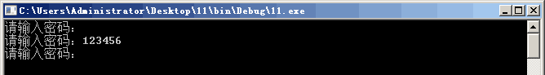
图6-1输入密码错误界面

- 输入正确密码，进入程序，添加商品的基本信息，输入其编号、名称、类型、价格及库存。如图6-2和图6-3所示：
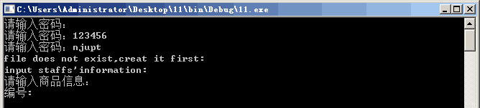
图6-2输入密码进入程序

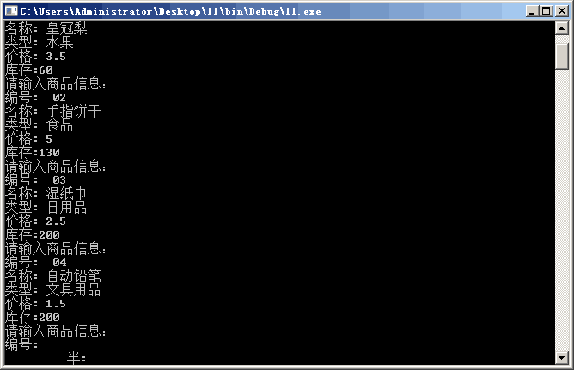
图6-3添加商品信息

- 商品信息添加完成，进入程序主界面。选择操作“1”，系统显示之前录入的所有商品的基本信息。如图6-4所示：
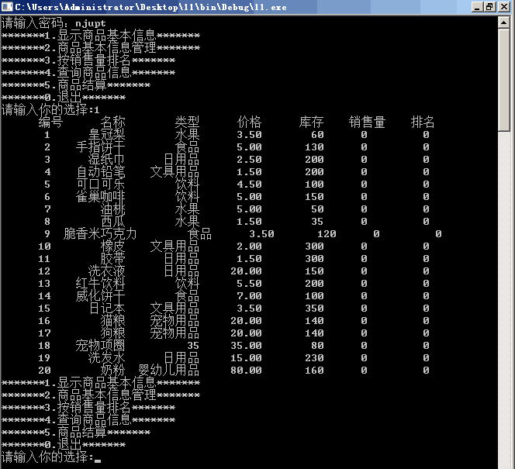
图6-4显示商品信息

- 选择操作“2”，进入商品基本信息管理菜单，出现添加、删除、修改以及返回上层菜单四个选项。如图6-5所示：
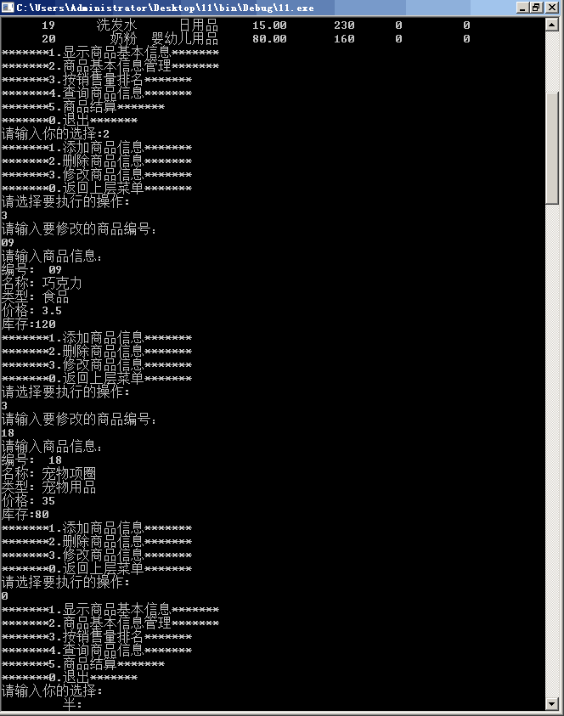
图6-5进入商品信息管理菜单

- 选择操作“3”，修改一条指定编号的商品信息记录。如图6-6所示：
图6-6修改一条指定编号的商品信息记录

- 选择操作“0”，返回上层菜单。选择操作“1”，查看商品信息。如图6-7所示：
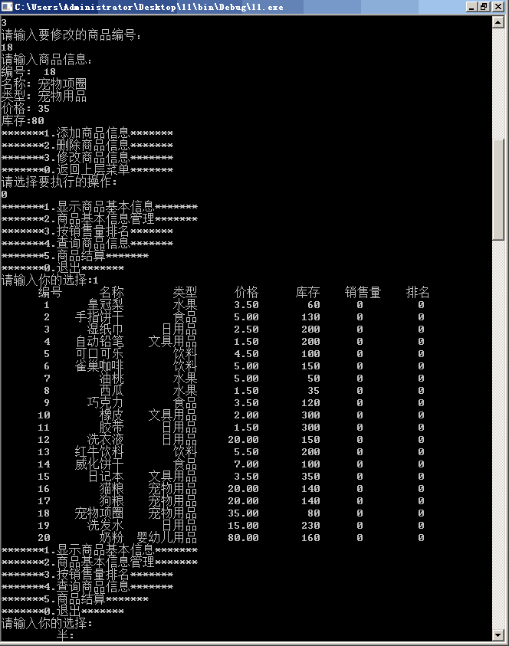
图6-7查看商品信息

- 选择操作“2”，进入商品基本信息管理菜单，选择操作“2”，删除一条指定编号的商品信息记录。如图6-8所示：
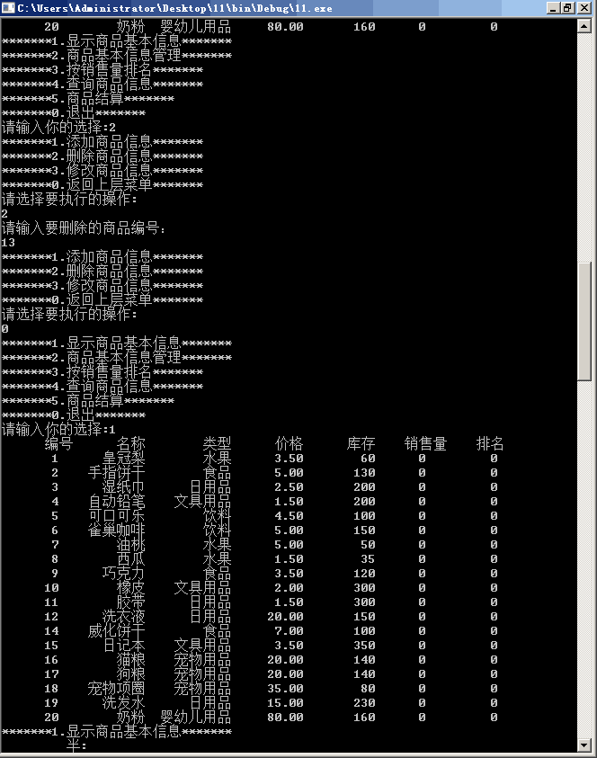
图6-8删除一条指定编号的商品信息记录

- 选择操作“0”，返回上层菜单。选择操作“1”，查看商品信息。如图6-9所示：
图6-9查看商品信息

- 选择操作“2”，进入商品基本信息管理菜单，选择操作“1”，添加一条指定编号的商品信息记录。如图6-10所示：
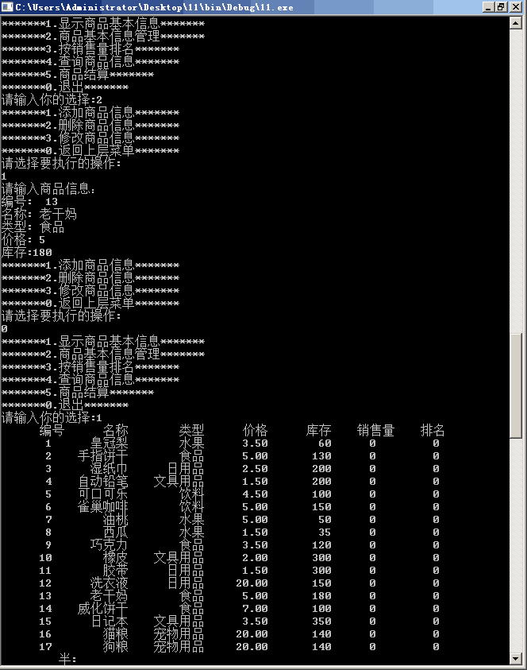
图6-10添加一条指定编号的商品信息记录

- 选择操作“0”，返回上层菜单。选择操作“1”，查看商品信息。如图6-11所示：
图6-11查看商品信息

- 选择操作“4”，进入商品信息查询菜单，分为按商品编号、商品名称、商品类别三种查询。如图6-12所示：
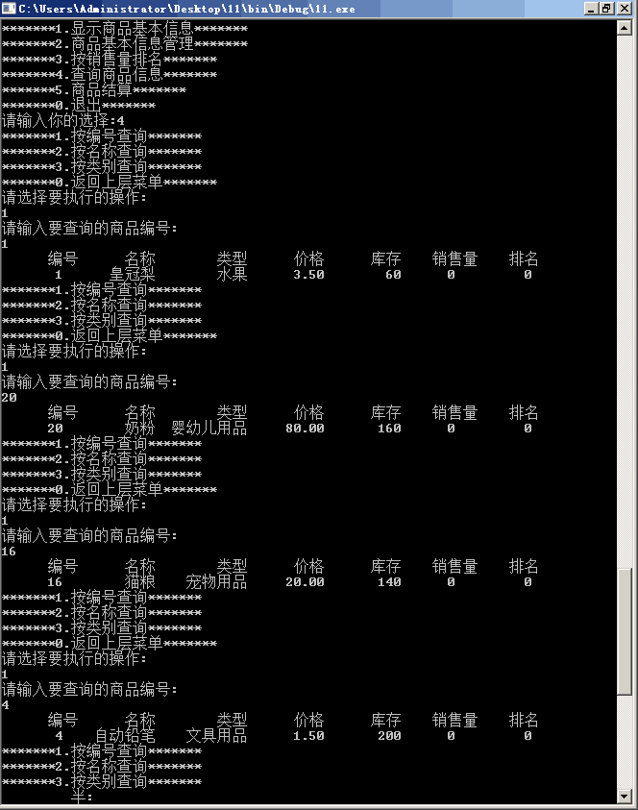
图6-12进入商品信息查询菜单

- 选择操作“1”，输入一个编号查询该商品。如图6-13所示：
图6-13输入一个编号查询该商品

- 选择操作“2”，输入一个名称查询该商品。如图6-14所示：
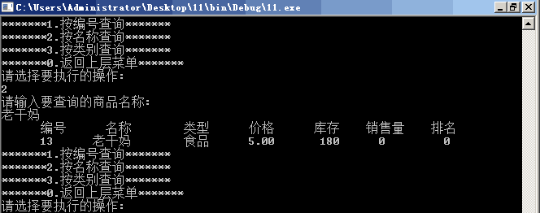
图6-14输入一个名称查询该商品

- 选择操作“3”，输入一个类别查询该商品。如图6-15所示：
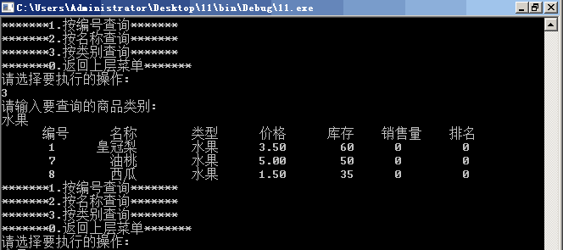
图6-15输入一个类别查询该商品

- 选择操作“0”，返回上层菜单。如图6-16所示：
图16返回上层菜单

- 选择操作“5”，进入商品结算界面，输入商品编号及卖出数量对其库存及销售量进行修改。如图6-17所示：
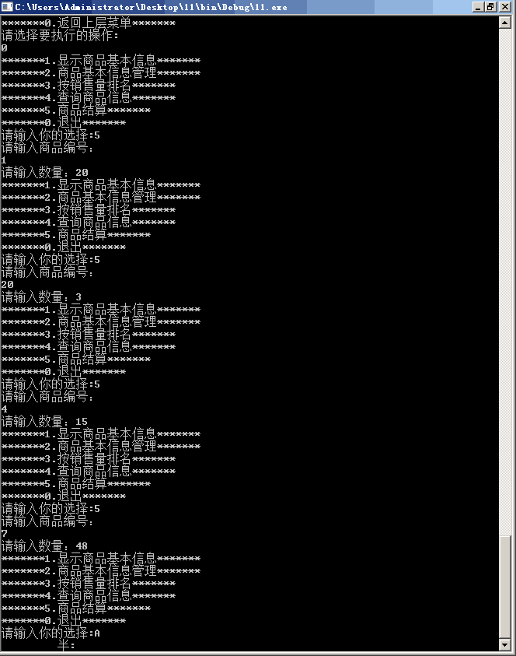
图6-17进入商品结算操作

- 多次重复操作“5”，对各个商品的库存及销售量进行修改。如图6-18所示：
图6-18重复商品结算操作

- 选择操作“3”，按销售量对商品进行排名，如果销售量相同，则排名相同。选择操作“1”，查看商品信息。如图6-19所示：
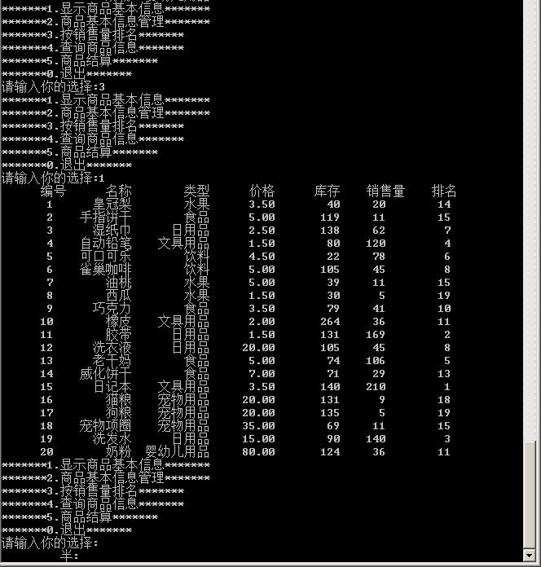
图6-19按销售量对商品排名并查看

- 选择操作“0”，退出程序。

七、调试过程中的问题
1.最初我们把商品类型kind定义成为字符类型，当运行程序测试时发现无法输入商品类型，程序会停止运行。显示商品基本信息时，也无法显示出类型及之后的内容，程序也会停止运行。几经修改测试，发现是有关于类型的定义不对，将其由字符类型更改为字符串类型即可成功运行。
2.关于密码输入的函数中，我们最初使用getchar函数逐字符输入，以#作为结束标志的方法来判断用户输入的密码正确与否。当运行程序时发现，只有第一次密码就输入正确才能进入菜单操作，如果第一次密码输入错误，那么之后密码输入正确了也无法进入菜单操作。我们认为是getchar函数出现的问题，只储存了第一次输入的字符串，之后我们将其改为gets函数，不再逐个字符判断，而是判断整个字符串整体，问题得到了解决，而且不用以#作为结束标志，操作更为方便快捷。
3.当我们采用上述密码判断方法后，再次测试时发现，如果什么都不输，即直接回车也可进入操作菜单。经过检查发现在密码的调用函数中，我们把flag初始定义为1，意思是说如果判断输入的密码为正确的，就默认flag为1，输入的密码可通行。只要有一个字符不吻合，flag才为0。这就导致如果不输入任何字符，也不会改变flag的值，从而可以直接进入菜单操作界面。所以，我们在int check中进行修改，将flag初始定义改为0，在for循环语句的判断条件中去除对flag的判断。
4、在商品结算函数sellSta中，我们最初将输入商品编号的语句放在主程序中。测试时发现进行商品结算操作时先要求输入数量，再要求输入编号，且输入后系统并没有对商品进行修改。之后我们将输入商品编号的语句移到sellSta中，问题得到解决。
5.最初我们在商品结算函数sellSta中for循环里的第一个if语句中加入了break语句。在测试中发现，进行商品结算操作时，只能对编号为1的商品进行修改。输入其他编号时程序没有进行我们预期的改动。之后发现是商品结算函数sellSta中for循环里的第一个if语句中加入的break语句导致程序运行时，只循环到编号1就退出了循环。删除break语句后即可正常对商品进行修改。
6、最初我们在输出商品价格的语句中使用的是%10lf，在测试中现实商品时发现价格的输出小数点后有六位。在考虑到现实生活中商品的价格只有小数点后两位，于是我们将其修改为%10.2lf，使输出商品价格时只显示到小数点后两位。

八、课程设计总结

本次我们组选择的程序设计课题是超市商品信息管理，这是我们第一次运用目前所学到的C语言知识解决实际生活问题。我们联系现实生活，根据以往的经验，首先初步设计出一个超市商品信息管理应该具备什么功能的方案。然后根据已有的程序模板进行改编，创新。在这一过程中，我们运用到了大量有关C语言的知识，比如：函数的使用、数据结构的使用、数组和结构体的应用等等，还运用了C语言程序设计的思想：模块化程序设计。所以，可以说本次上机实践也是我们第一次将教材中所学到的知识实际运用起来编写我们自己程序。但我们从这一次实践中，对C语言程序设计有了更深的感悟，对基础知识的熟练掌握程度、实际操作程度有了较大的提高，以及养成了一种可观的编程思维。

与此同时，我们也深深感到了自己的不足。因为知识和实际操作的欠缺，我们组虽然有比较好的创意思路却不能写入到程序，只能做一些简单的程序。然而，超市商品信息管理系统的功能肯定远远不止我们所编写的那样，它肯定更完备，更智能的，甚至能进行人机交互。但是这种缺陷是没有办法一下子就能得到弥补的，加之时间问题，我们有时候只能量力而行，尽自己最大的努力把这次的程序做好，珍惜这次来之不易的上机实践机会。所幸的是，我的组员很用心也很努力，我和她之间的配合也很好，大家都能分工合作，有什么问题都能一起讨论，一起解决，共同做好这次的程序设计。（B16150412黄观妮）

在这次程序设计的实验中，我们从最初课题的确定，程序功能的设计，到程序的编写、测试、修改，最后完成了这个程序。在这个过程中，我们运用自己学到的知识，在老师和同学的帮助之下，将自己的想法尽可能实现。我们对于c语言的认识也不再局限于书本，而是将c语言与实际生活结合起来，发现了很多实际运用与书本上的差异，更好地理解了函数、结构体、数组等在程序中的作用与使用差异。在编写过程中，我们发现了许多自己的不足之处，但我们同时也认识到合作的必要性，在讨论中，我们得到了许多不同的想法意见，一些问题也在交流中得到解决。（B16150411 姚倩）

